Họ và tên: ____________________ Lớp 2______ Trường Tiểu học _________________

======================================================================= TUẦN 10

I. TRẮC NGHIỆM

Khoanh vào chữ cái đặt trước câu trả lời đúng hoặc làm theo yêu cầu:

Câu 1. Phép cộng 9 l + 3 l có kết quả là:

A. 12 l B. 11 l C. 14 l D. 15 l

Câu 2. Kết quả của phép tính 13 l – 6 l là:

A. 5 l B. 7 l C. 6 l D. 9 l

Câu 3. Kết quả của phép tính 12 l – 6 l là:

A. 8 l B. 7 l C. 3 l D. 6 l

Câu 4. Trong can có 17 lít dầu. Bố đã dùng hết 8 lít dầu. Vậy can còn lại số lít dầu là:

A. 5 l B. 7 l C. 9 l D. 6 l

Câu 6. Chai nào đựng nhiều nước nhất?

A B C D

II. PHẦN TỰ LUẬN

Bài 1. Quan sát hình ảnh, điền từ “nhiều hơn/ ít hơn” vào chỗ chấm:

 | - Can đựng được ……….. bình.
 | - Bình đựng được ………..can.
5 l | 3 l
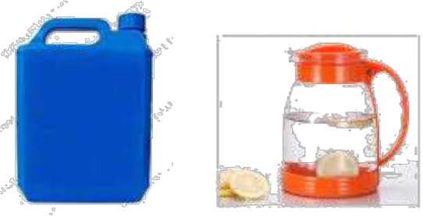

BÀI TẬP CUỐI TUẦN TOÁN – CHÂN TRỜI SÁNG TẠO

Họ và tên: ____________________ Lớp 2______ Trường Tiểu học _________________
=======================================================================
Bài 2. | Tính:
 | 12 l - 9 l | = ...l | 15 l - 9 l | = ...l
 | 16 l - 7 l | = ...l | 14 l - 7 l | = ...l
 | 8 l+ 9 l = ...l |  | 6 l + 7 l | = ...l
Bài 3. | Trong can còn lại bao nhiêu lít nước?
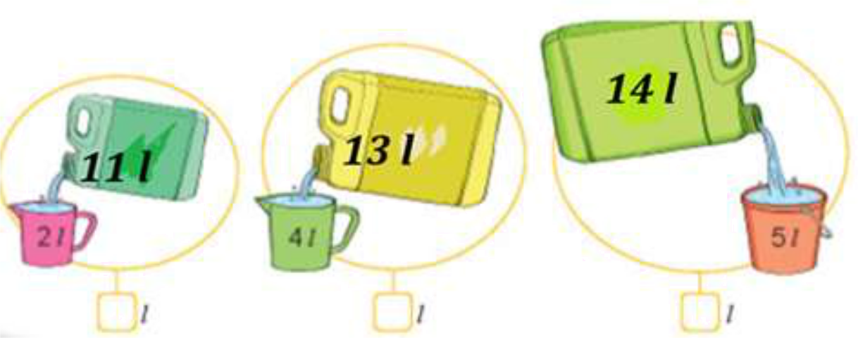

9

Bài 4. Mỗi đồ vật đựng số lít nước bằng tổng số lít nước ở các cốc bên cạnh.
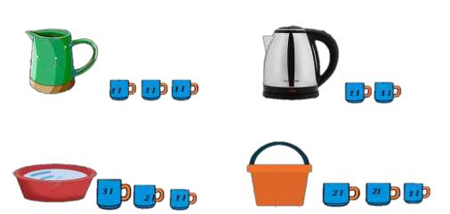

Đồ vật | ca | bình siêu tốc | chậu | xô
Số lít nước
Bài 5. Lan có 12 cái kẹo. Hà có ít hơn Lan 3 cái kẹo . Hỏi Hà có bao nhiêu cái kẹo ?

Tóm tắt Bài giải

Lan :…. Cái kẹo Số cái kẹo của Hà có là:

Hà có ít hơn :…..cái kẹo …… - ……= …..

Hà có :…..cái kẹo? Đáp số :………….

